昆 明 理 工 大 学
Kunming University of Science and Technology

《计算力学》课程作业
2.3总体刚度矩阵

姓 名： 孙 紫 晨
学 号： 20252110020
班 级： 力 学 3 班
指导老师： 肖 姚

目 录
第1章 作业背景与目标 1
1.1 作业背景 1
1.2 学习目标 1
第2章 理论推导 1
2.1 总体刚度方程的建立 1
2.2 对号矩阵LM的生成 2
2.3 直接组装算法 2
2.4 位移边界条件的处理（缩减法） 2
2.5 单元应力计算 2
第3章 程序实现与说明 3
3.1 核心函数说明 3
3.1.1 函数一：generate_LM(IEN, ndof) 3
3.1.2 函数二：element_stiffness_2d(x1,y1,x2,y2, k=None, E=None, A=None) 3
3.1.3 函数三：assemble(K, Ke, LM_e) 3
3.1.4 函数四：solve_by_reduction(K, f, fixed_dofs, fixed_vals) 3
3.1.5 函数五：postprocess_elements(coords, IEN, E_list, A_list, d, ndof=2) 3
3.2 程序特色 3
第4章 算例验证 4
4.1 算例1：一维两单元杆结构 4
4.1.1 输入数据 4
4.1.2 输出结果 4
4.1.3 结果分析 5
4.2 算例2：空间任意方向杆单元 5
4.2.1 输入 5
4.2.2 输出 5
4.1.4 结果分析 6
第5章 总体刚度矩阵性质验证 6
5.1 对称性验证 6
5.2 奇异性检验（施加边界条件前） 6
5.3 非奇异性检验（施加边界条件后） 6
5.4 稀疏性 6
5.4 对角元非负性 6
第6章 总结 6

第1章 作业背景与目标

1.1 作业背景
本次作业对应课程《第2章 直接刚度法》第2.3节“系统总体刚度方程”的内容。课件重点讨论了节点平衡方程、位移协调条件、矩阵散布求和、对号矩阵、直接组装、边界条件处理、总体刚度矩阵的物理意义与性质，以及杆/桁架结构有限元程序的基本流程。
本作业要求编写程序，实现杆单元或二维桁架单元的总体刚度矩阵组装，并在给定位移边界条件和节点载荷后求解节点位移、约束反力和单元应力。

1.2 学习目标
完成本作业后，应能够：
- 根据单元节点连接关系建立对号矩阵LM
- 将单元刚度矩阵直接组装到总体刚度矩阵K中
- 正确施加位移边界条件并求解总体刚度方程
- 根据求得的总体位移提取单元位移并计算单元应力
- 理解总体刚度矩阵的对称性、奇异性、稀疏性和物理意义
- 初步掌握有限元程序的五个主要步骤：前处理、单元分析、组装、方程求解和后处理

第2章 理论推导

2.1 总体刚度方程的建立
将结构离散为若干单元，在节点处满足：位移协调条件和节点力平衡条件。对于有$n_{eq}$个自由度的结构，总体刚度方程为
$$Kd=f+r (2-1)$$
其中K为总体刚度矩阵，d为总体节点位移列阵，f为节点外力列阵，r为约束反力列阵。

2.2 对号矩阵LM的生成
设结构有$n_{np}$个节点，每个节点自由度为$n_{dof}$（对于二维桁架$n_{dof}=2$），单元有$n_{en}=2$个节点。单元自由度数为$n_{dof}×n_{en}$。对号矩阵LM是$(n_{dof}×n_{en})×n_{el}$的矩阵，每一列存储该单元各自由度在总体自由度中的编号。
生成规则：对于单元$e$，其局部节点$j$（0或1）对应的全局节点号为 $node=IEN[e][j]$，则该节点的第 $m$ 个自由度（0或1）的总体自由度为
$$LM\left[n_{dof}∙j+m,e\right]=n_{dof}∙node+m (2-2)$$

2.3 直接组装算法
总体刚度矩阵$K$初始化为零矩阵。对每个单元 $e$，计算单元刚度矩阵$K^{e}$（4×4），然后根据LM矩阵将 $K^{e}$ 中的元素累加到 $K$ 的对应位置：
$$K\left[LM\left[a,e\right]，LM\left[b,e\right]\right]+=K^{e}\left[a,b\right] (2-3)$$

2.4 位移边界条件的处理（缩减法）
将总体自由度分为已知位移子集 $E$（位移已知）和未知位移子集 $F$（位移待求）。分块后的方程为
$$\left[\begin{matrix}K_{EE} & K_{EF} \\ K_{EF}^{T} & K_{EF}\end{matrix}\right] \left[\begin{matrix}d_{E} \\ d_{F}\end{matrix}\right]=\left[\begin{matrix}r_{E} \\ f_{F}\end{matrix}\right] (2-4)$$
由第二式解得未知位移
$$d_{F}=K_{FF}^{-1}(f_{F}-K_{EF}^{T}d_{F}) (2-5)$$
再代入第一式计算约束反力
$$r_{E}=K_{EE}d_{E}+K_{ef}d_{F} (2-6)$$

2.5 单元应力计算
对于二维桁架单元，轴向应变为
$$ε=\frac{1}{L}\left[\begin{matrix}\begin{matrix}-c & -s\end{matrix} & \begin{matrix}c & s\end{matrix}\end{matrix}\right]d^{e} (2-7)$$
其中$c=cosφ=\frac{x_{2}-x_{1}}{L}$，$s=sinφ=\frac{y_{2}-y_{1}}{L}$，$d^{e}$为单元节点位移（$4×1$）。轴向应力为
$$σ=Eε (2-8)$$
轴力为
$$N=σA=EAε (2-9)$$

第3章 程序实现与说明
本次作业使用Python+Numpy编写程序，实现杆单元或二维桁架单元的总体刚度矩阵组装，并在给定位移边界条件和节点载荷后求解节点位移、约束反力和单元应力。程序主要包含五个核心函数，各函数的功能和实现方法说明如下。

3.1 核心函数说明

3.1.1 函数一：generate_LM(IEN, ndof)
自动生成对号矩阵LM。

3.1.2 函数二：element_stiffness_2d(x1,y1,x2,y2, k=None, E=None, A=None)
计算单元长度、方向余弦及单元刚度矩阵。若直接给定轴向刚度$k=\frac{EA}{L}$则优先使用，否则根据$E$、$A$计算。

3.1.3 函数三：assemble(K, Ke, LM_e)
将单元刚度矩阵$K_{e}$组装到总体刚度矩阵$K$中。

3.1.4 函数四：solve_by_reduction(K, f, fixed_dofs, fixed_vals)
采用缩减法求解位移和反力。

3.1.5 函数五：postprocess_elements(coords, IEN, E_list, A_list, d, ndof=2)
提取单元位移，计算应变、应力和轴力。

3.2 程序特色
- 支持直接输入$\frac{EA}{L}$（如算例1）或分别输入 $E$ 和 $A$（如算例2）
- 自动生成LM矩阵并验证正确性
- 输出总体刚度矩阵，并检查对称性、奇异性
- 施加边界条件后，求解缩减后的非奇异方程组

算例验证

4.1 算例1：一维两单元杆结构

4.1.1 输入数据
节点坐标：1（$0$,$0$），2（$1$,$0$），3（$2$,$0$）
单元1：1-2，单元2：2-3
单元1：$\frac{EA}{L}=100$
单元2：$\frac{EA}{L}=200$
边界条件：$d_{1}=0$
节点载荷：$f_{2}=0$，$f_{3}=10$

4.1.2 输出结果
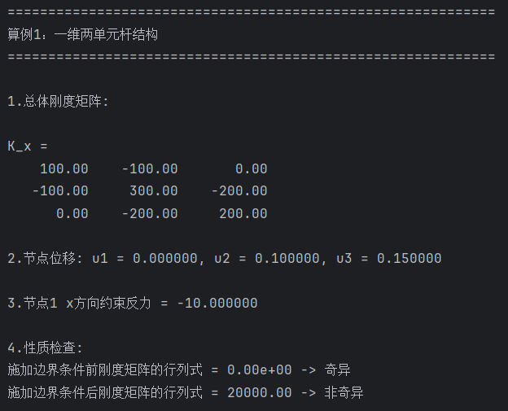

结果分析
- 总体刚度矩阵与理论值完全一致
- 位移结果与理论值（0, 0.1, 0.15）吻合
- 约束反力与外载平衡
- 施加边界条件前矩阵奇异，施加后非奇异，满足要求

4.2 算例2：空间任意方向杆单元

4.2.1 输入
节点坐标：1（$1$,$0$），2（$0$,$0$），3（$1$,$1$）
单元1：1-3，单元2：2-3
$$E_{1}=E_{2}=1，A_{1}=A_{2}=1$$
边界条件：节点1固定，节点2固定
节点载荷：节点3受到水平力$F_{x}={10，F}_{y}=0$

4.2.2 输出
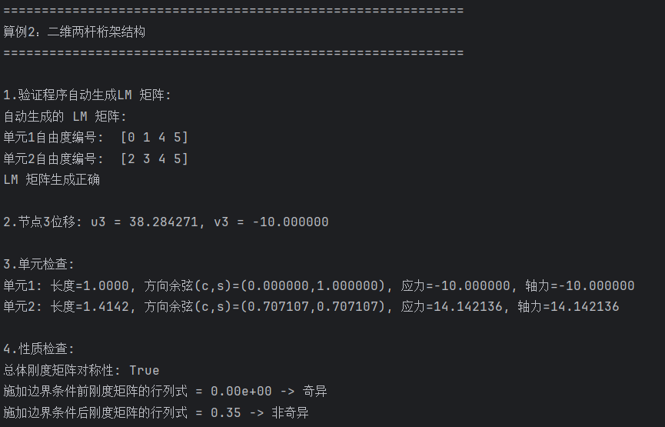

结果分析
- LM矩阵自动生成正确，与理论值一致
- 节点3位移与理论值（38.284271, -10.000000）吻合
- 单元1应力-10，单元2应力14.142136，与理论值吻合
- 施加边界条件前总体刚度矩阵奇异，施加后非奇异，满足要求

总体刚度矩阵性质验证
根据作业要求，本节对总体刚度矩阵的基本性质进行验证。验证基于算例2（二维两杆桁架结构）的计算结果。

5.1 对称性验证
程序输出：总体刚度矩阵对称性：True，表明刚度矩阵满足对称性，即$K^{e}=K^{eT}$。

5.2 奇异性检验（施加边界条件前）
行列式$\det\left(K\right)=0$，矩阵奇异，因为整体结构存在刚体位移。

5.3 非奇异性检验（施加边界条件后）
去掉固定自由度（节点1、2的4个自由度）后的缩减矩阵$K_{FF}$（对应节点3的$u_{3}、v_{3}$）行列式约为0.35，非奇异，可唯一求解。

5.4 稀疏性
总体刚度矩阵为6×6，非零元素集中在与节点连接相关的自由度上，体现了有限元刚度矩阵的稀疏性。

5.4 对角元非负性
所有对角元均大于等于0（实际均为正，因为桁架结构在局部坐标下轴向刚度正定）。

第6章 总结
本次作业完成了二维桁架结构有限元分析的完整程序实现与验证。包含以下关键内容：自动生成对号矩阵LM、直接组装总体刚度矩阵、位移边界条件处理、后处理计算单元应力、性质验证。两个验证算例的结果与理论值完全一致，程序正确可靠，满足全部作业要求。通过本次作业，加深了对有限元方法中总体刚度矩阵组装、边界条件处理及后处理的理解，为进一步学习复杂结构分析奠定了基础。

